Ejercicio 1 - Operaciones Algebráicas Básicas
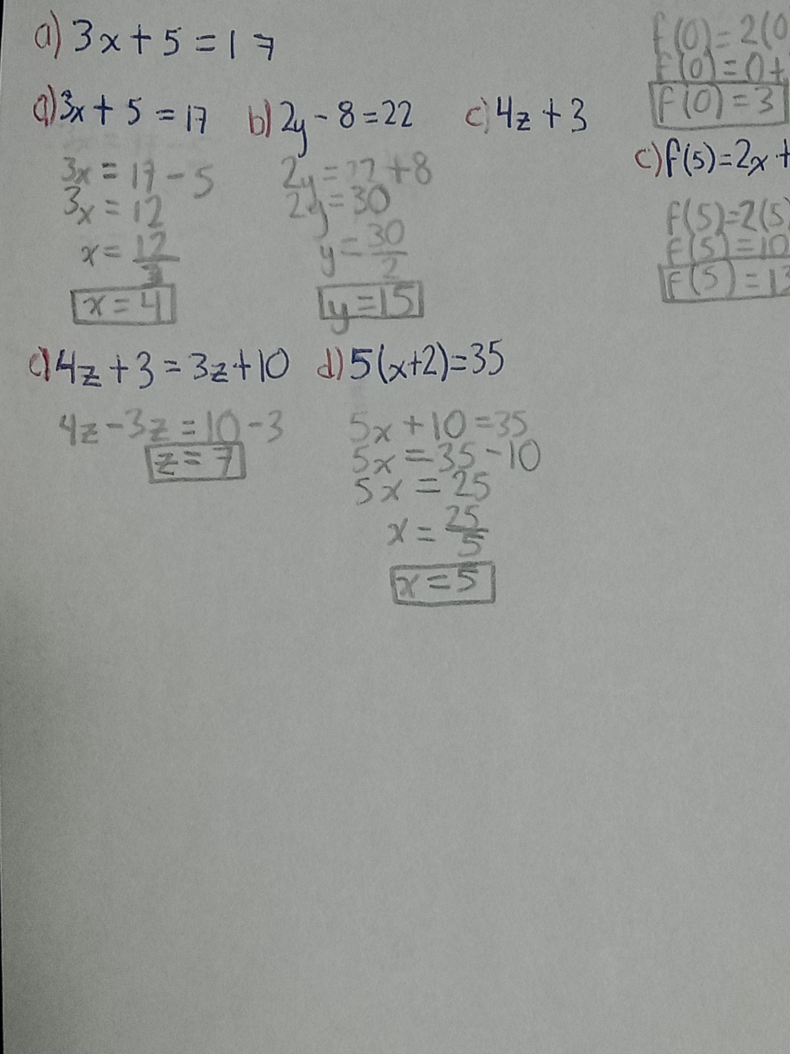

Ejercicio 2 - Funciones Lineales
f(x) = 2x + 3
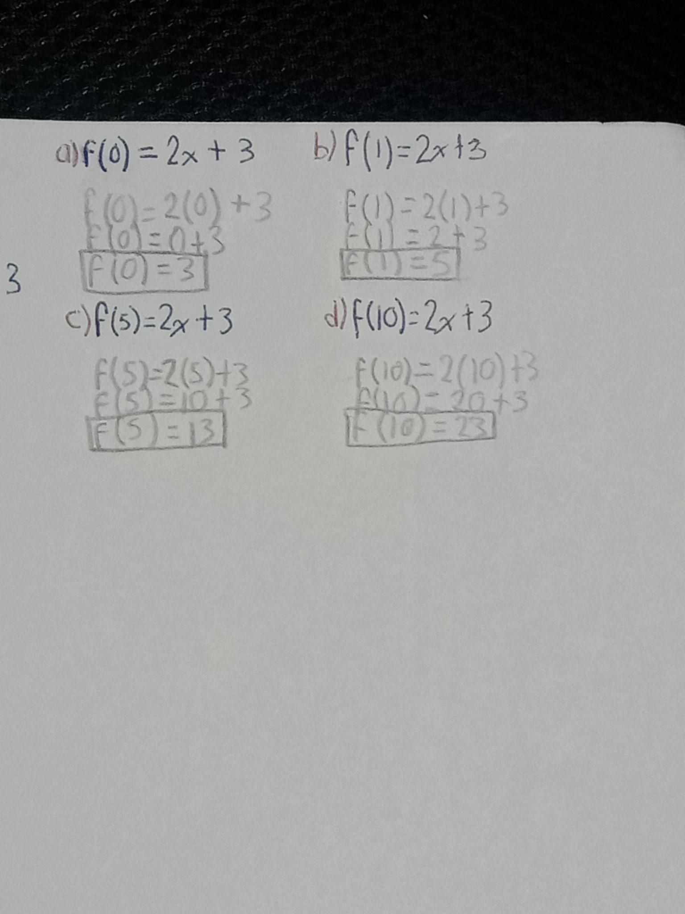

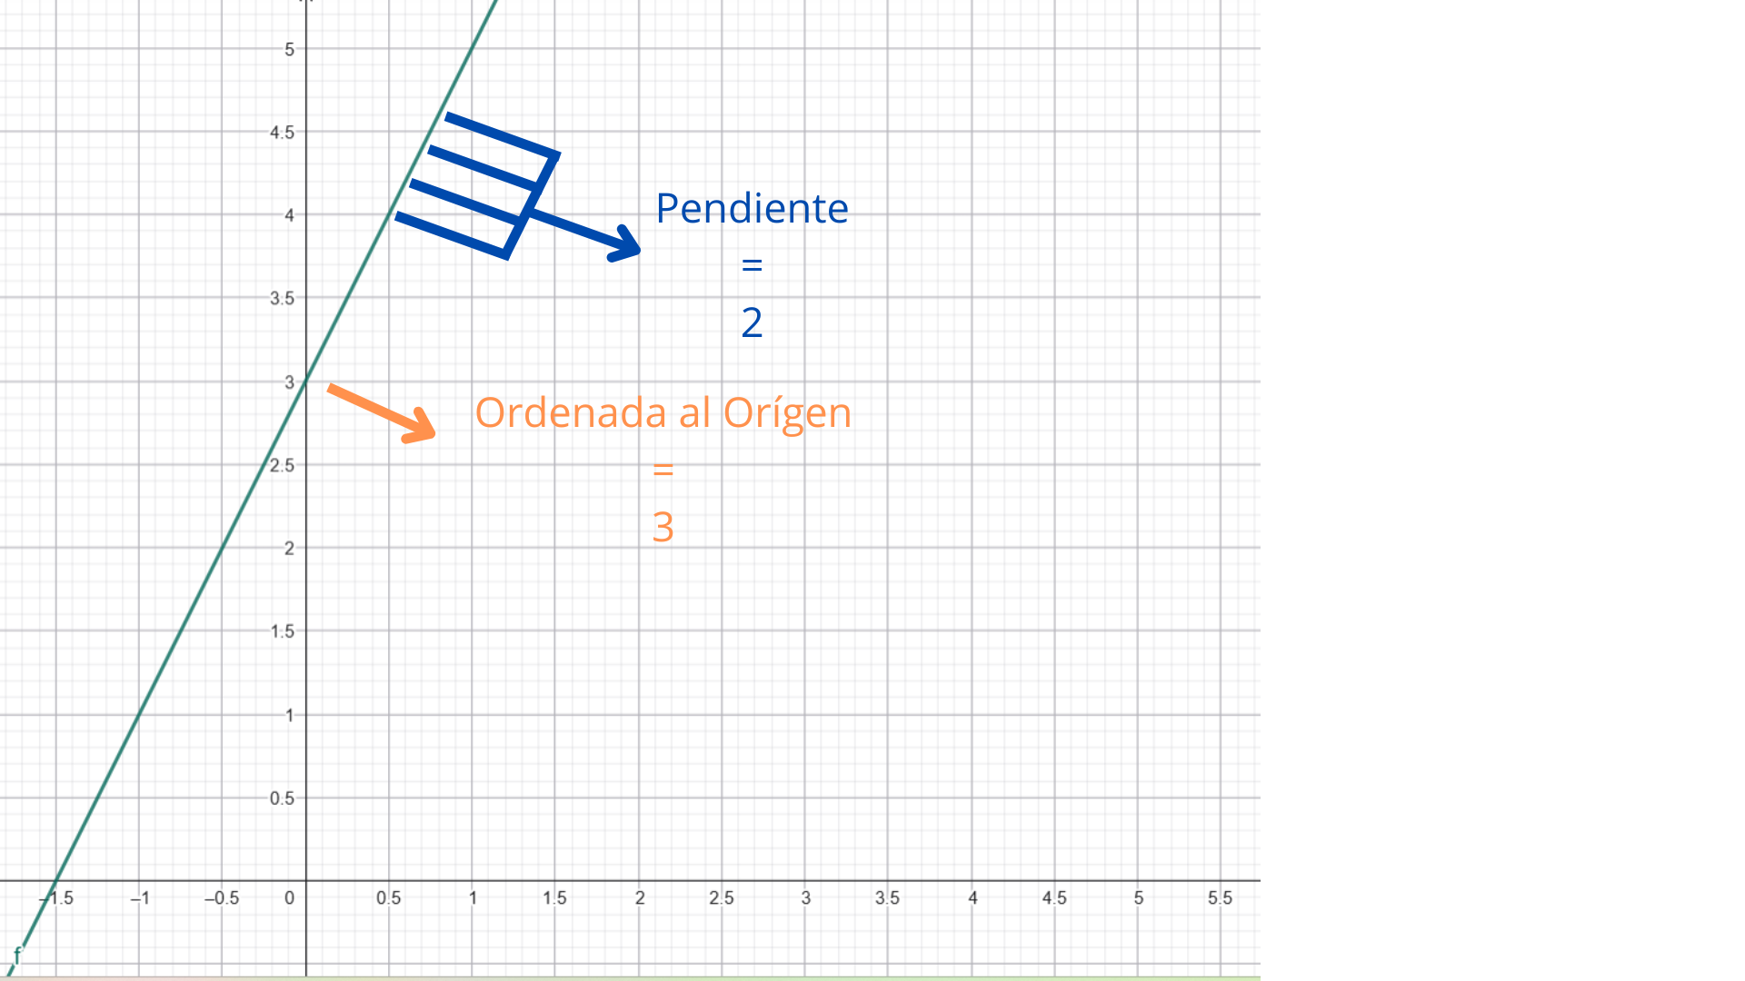

Ejercicio 3 - Escalas y Volúmenes (Big Data)
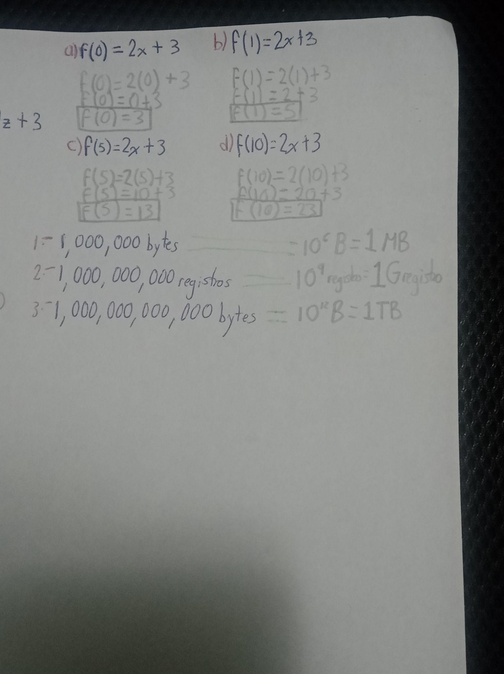

Ejercicio 4 - Diagramas de Flujo

Par o Impar:
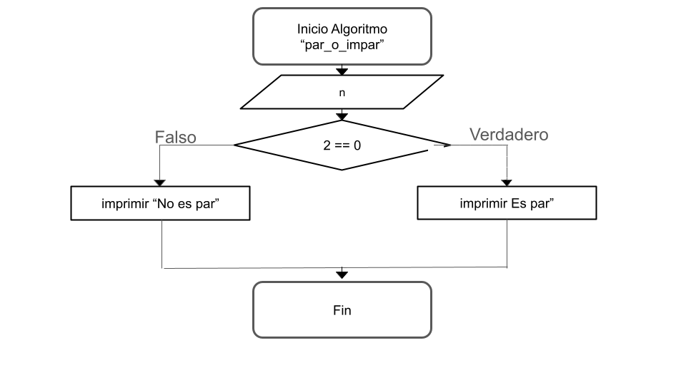
Promedio de Números:
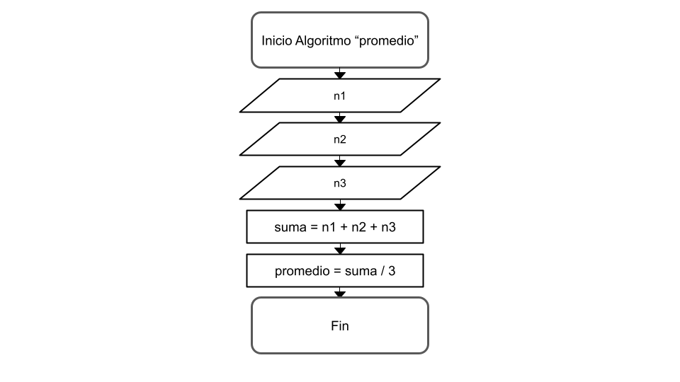
Mayor de Los Números:
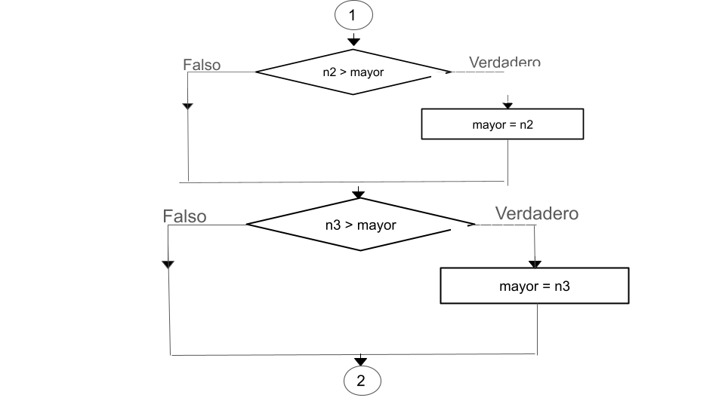
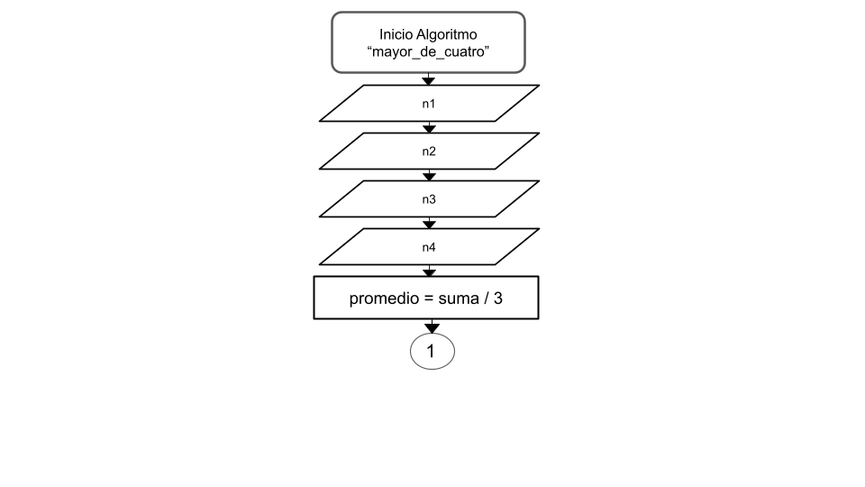

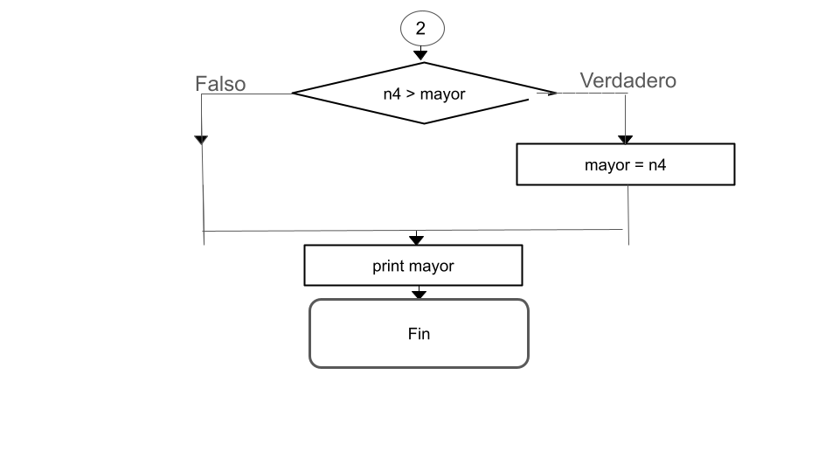

Ejercicio 5 - Pseudocódigo
Factorial de Un Número:
Inicio
n es igual a input “Inserta un número: ”
factorial es igual a 1
para i en el rango 1, n más 1:
factorial por i
imprimir "El factorial es:", y el factorial
Fin

Buscar un Elemento en Una Lista:
lista es igual a los números 3, 7, 1, 9, 5
elemento es igual a input "Ingresa el número a buscar: “
encontrado es igual a Falso
para x en lista:
si x es el elemento:
encontrado es igual a Verdadero
Si encontrado:
imprimir "El elemento ha sido encontrado"
De otra manera:
imprimir "El elemento no ha sidoencontrado"
Fin

Ordenar Una Lista de Números:
lista es igual a los números 5, 2, 9, 1, 7
para i en rango (longitud de lista):
para j en rango (longitud de lista) menos 1:
Si lista j es mayor que lista (j más 1):
lista j, lista (j más 1) es igual a lista (j más 1), lista j
imprimir "La lista ordenada es: ", lista
Fin

